Модульна контрольна робота «Авторська розробка фрагменту уроку ЯДС з використанням діяльнісного підходу»
Тема: «Навіщо ми їмо?»
Клас: 1
Місяць: квітень
Завдання 1.
Розв’яжи логічне завдання і ти дізнаєшся, скільки необхідно яблук і лимонів для фруктового салату.
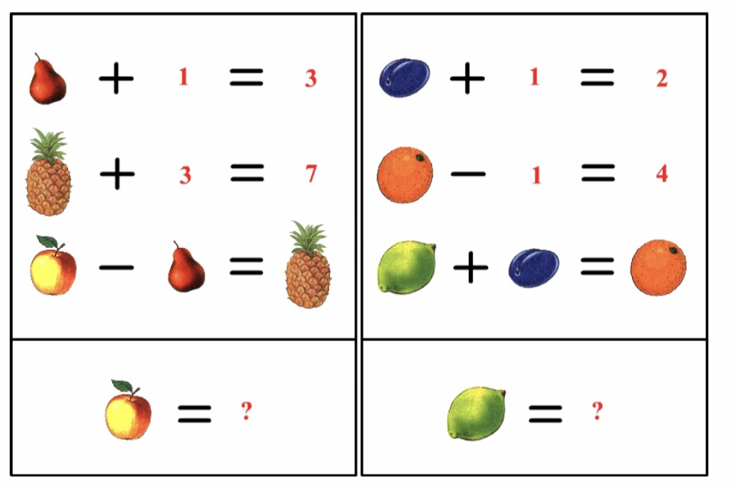
Візьми улюблені фрукти та йогурт і зроби салат.
Завдання 2.
Склади серветки для святкового столу.
